A Toyota fafaragó mestere, aki motorokat fejleszt
Az additív gyártástechnológiák és mesterséges intelligencia által vezérelt tervező szoftverek világában gyakorlatilag elképzelhetetlen, hogy egy autógyárban fából faragott sablonokat használjanak összetett mechanikus szerkezetek modellezéséhez. A Toyota azonban életben tartja ezt a tradíciót – no, nem hagyománytiszteletből, hanem mert így a leghatékonyabb.

A hőskorban, amikor az automobilok nem voltak többek motorizált hintóknál, gyártásuk meghatározó alapanyaga volt a fa. Amikor megszületett a modern karosszéria fogalma, évtizedeken át továbbra is speciálisan előkészített favázra építették fel a járműveket. A fa sablonokat még ennél is hosszabb ideig alkalmazták a bonyolult karosszérialemezek formára alakításához. Mára ez a természetes anyag jobbára eltűnt az autógyártásból, legfeljebb utastéri díszítőelemként találkozhatunk vele.
A Toyotánál azonban a mai napig dolgozik egy idős fafaragó mester, Masamitsu Kenmochi, aki a gyár motorfejlesztő részlege számára készít elképzelhetetlenül aprólékos fa sablonokat. Ezek azok a sablonok, amelyek felhasználásával az alkatrészek gyártásához szükséges homok öntőformákat elkészítik. Az ő munkájának a pontosságán áll vagy bukik tehát az egész projekt végső sikere: ahhoz, hogy a végső alkatrész a műszakilag elvárt tizedmilliméteres tűréshatáron belül legyen, neki egy nagyságrenddel ennél is precízebben: századmilliméteres pontossággal kell elkészítenie a sablont.

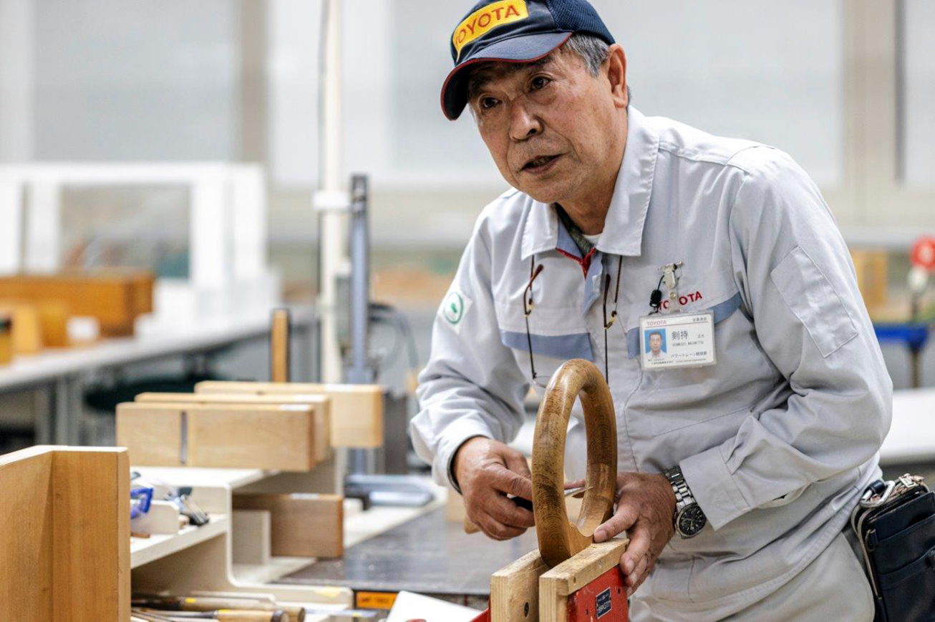
„A sablon tényleges elkészítése a folyamat talán legkönnyebb fázisa – mondjuk úgy, ez a teljes munka 20 százaléka” – avat be műhelytitkaiba a 63 éves mester, aki tinédzserként, a Toyota technikumában kezdett foglalkozni a sablonépítéssel. Miután letette vizsgáit, 1977 tavaszán munkába állt a gyárban. Negyvenöt év tapasztalatával a háta mögött még mindig nem tekinti azonban befejezettnek a tanulást, hiszen szakmájának folyamatosan alkalmazkodnia kell a technológia egyre gyorsabb ütemű fejlődéséhez. „Amikor letesznek elém egy tervrajzot, látnom kell magam előtt a végső, térbeli tárgyat. Tíz évembe telt, amíg elsajátítottam ezt a képességet. Először is tehát a tervezővel kell minden részletre kiterjedően egyeztetnem. Előfordul, hogy a tervrajzok hiányosak, mert az alkatrésznek vannak bizonyos jellemzői, amik egészen egyszerűen nem rajzolhatók meg. Ilyenkor általában rám bízzák a tervezők, hogy hogyan oldom meg a problémát.”
Masamitsu-szan a Toyota fennállásának legköltségesebb, legdicsőségesebb, legkritikusabb motorfejlesztő projektjeiben vett részt. Kulcsszerepet játszott az autógyártó Forma-1-es motorjainak fejlesztésében, a hosszú távú világbajnokságon (WEC) induló versenyautók erőforrásainak megalkotásában, és neki köszönhetjük azt a 4AG kódjelű, soros négyhengeres motort is, amely az AE86-os sorozatú Corolla Levint hajtotta.

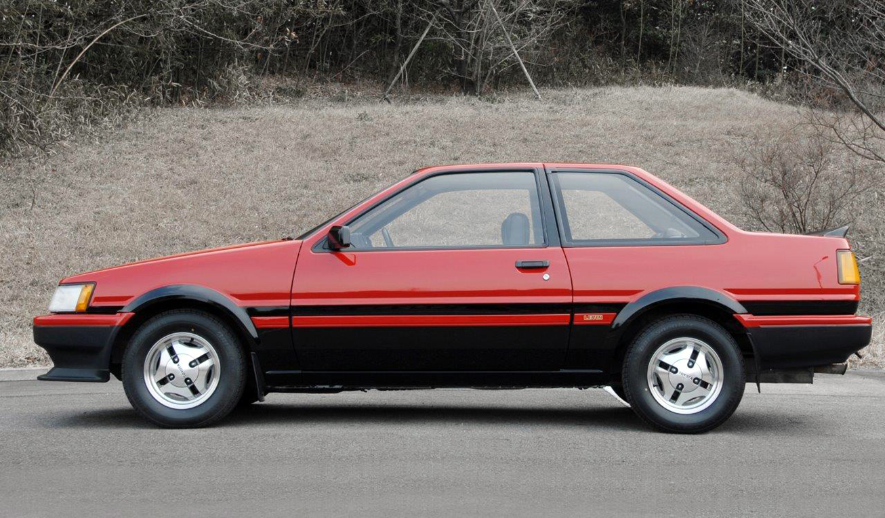
„Nem elég, ha a sablon pontosan modellezi a leendő alkatrészt: úgy kell elkészítenem, hogy miután megszilárdult körülötte a homok, ki lehessen emelni az öntőformából. Ráadásul vannak üreges alkatrészek: ezekre is megoldást kell találnom. Mestereim azt tanították, akkor leszek igazán jó Takumi szakember, ha álmomban is képes vagyok modellezni. Ma már tudom, hogy valójában arra utaltak: ha igazán elhivatott vagyok, úgysem tudok aludni addig, amíg meg nem találom a megoldást.”
Miután a tervezővel egyeztetett, Masamitsu-szan az öntőmesterhez fordul. Ő pontosan tudja, hogy milyen minőségű fémötvözetből fogják elkészíteni az alkatrészt, ebből pedig a sablonkészítő mester ki tudja számítani a várható méretváltozás mértékét. „Minden ötvözet más mértékben zsugorodik a hűlés során, ez ráadásul az alakjuktól és keresztmetszetüktől is függ. Ezt mind figyelembe kell vennem a tervezés során, ahogy azt is, hogy maga a fa sablon is reagál a hőmérséklet, a páratartalom változásaira. Nagyobbra kell méreteznem a sablont, de hogy pontosan mennyivel, azt nem lehet számszerűen meghatározni: ezt ösztönösen kell éreznem, az adott feladattól függően.”
Azt gondolnánk, a modern számítógépes tervezés, a CAD-adatokkal vezérelt esztergák, a 3D nyomtatók korában nincs szükség kézzel készített sablonokra. Masamitsu Kenmochi maga is kitanulta ezeknek a technológiáknak a használatát – ma már képes bármit leprogramozni és megalkotni a Toyota modern gépei segítségével –, ám azt vallja, a számítógépes gyártásnak megvannak a korlátai. „A műgyanta formák, a géppel elkészített sablonok kiváló kiindulási alapot adhatnak, de bele kell tennünk az emberi tapasztalatot, a megérzést, az ösztönöket. Erről szól a monozukuri fogalma, amit jobb híján gyártásnak szoktak fordítani, de talán a teremtés pontosabban írja le a lényegét.”
Habár egész életében ezzel foglalkozott, Masamitsu-szan a mai napig nem tekinti teljesnek tudását, minden nap új kihívásokat állít maga elé. A legnagyobb ezek közül, hogy hogyan adja át szakmáját a következő generációnak, hogy hogyan ötvözze a XXI. századi technológiákat a kézműves hagyományokkal.
„Amikor a fiatalokat tanítom, nagyon fontos, hogy megértsék: a monozukuri nem minden eleme számszerűsíthető. A szakmánkban a testnek, a szellemnek és az ösztönöknek egyformán főszerep jut: ezért nem fogják tudni a gépek helyettesíteni az embert. A tanulás elején készítek egy hagyományos, kétdimenziós tervrajzot – ma már egyre ritkábban találkozunk ilyennel a munkánk során, ám fontos, hogy a fiatalok ismerjék az alapokat. Ebből rá kell jönniük a tényleges munkadarab formájára, majd ki kell azt faragniuk, végül el kell készíteniük az öntőformát, és legyártani a végleges, fém alkatrészt. A folyamat minden egyes fázisával tisztában kell lenniük.”
Ahogy említettük, Masamitsu-szan a Toyota legnagyszerűbb sportmotorjainak megalkotásában vett részt, mégsem ezekre a legbüszkébb.

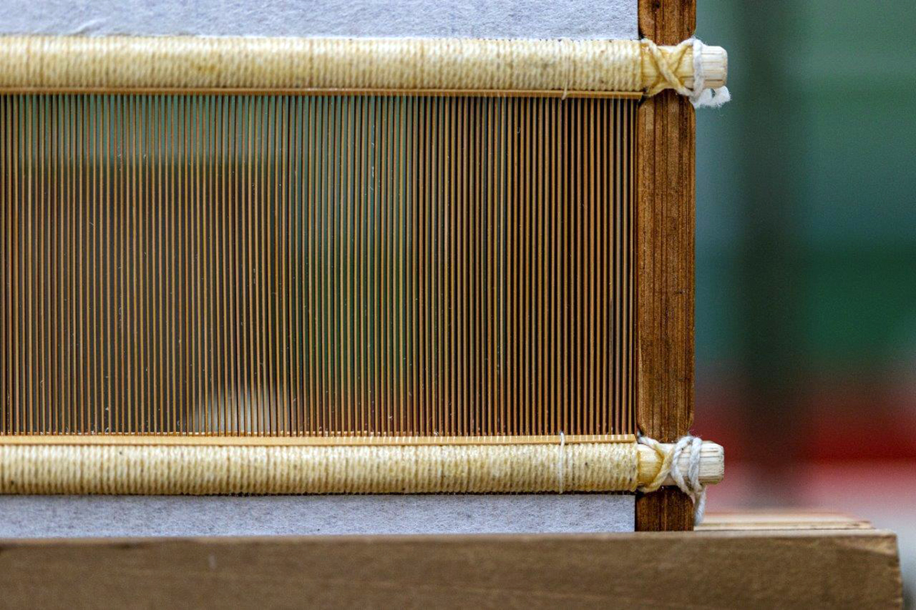
„Felkértek, hogy segítsek rekonstruálni azt az automatizált szövőszéket, amelyet cégünk alapítójának édesapja, Sakichi Toyoda épített még az 1890-es években. Rendelkezésünkre állt a szövőszék egy példánya, de rossz állapotban volt, és sok alkatrésze hiányzott. Én egytől egyig újraépítettem ezeket, beleértve azt a bambusznád vetődarabot, amelyet senki nem vállalt, mert kétszázad milliméteres pontossággal kellett legyártani.”

Fotók: Toyota Times

Kiadta a Smarter Média Kommunikációs Ügynökség (http://news.smartermedia.hu)
Forrás: https://news.smartermedia.hu/nemzetkozi-hirek/toyota-fafarago-mestere-aki-motorokat-fejleszt

